|  |
| --- |
| **ЗВІТ**  лабораторної работи №2  з курсу «Основи front-end технологій»  Тема: «Мова гіпертекстової розмітки сайту HTML-5. Таблиці.  Каскадна таблиця стилів CSS-3» |

|  |  |
| --- | --- |
| Перевірив:  Доц. Голубєв Л. П. | Виконав:  Гр. ІА-91  Псюк Олександр |

**Завдання 1.**

За допомогою мови HTML-5 створити таблицю відповідно за своїм варіантом. У перший рядок таблиці розташувати ПІБ виконавця (окремо в кожну комірку). У другому рядку записати послідовно групу, номер лабораторної роботи та номер варіанту.

В цьому ж файлі додати CSS властивості:

Для 1-го рядка встановити колір #nn8f8f та 2 #f5f5nn (властивість background-color), де nn- номер вашого варіанту.

Для тексту обрати контрастний колір за допомогою сервісу [color.adobe.com](https://color.adobe.com/)

Зробити таким чином, щоб при наведенні курсора на 1-й та 2-й рядки кольори змінювалися на протилежні (використати псевдоклас hover).

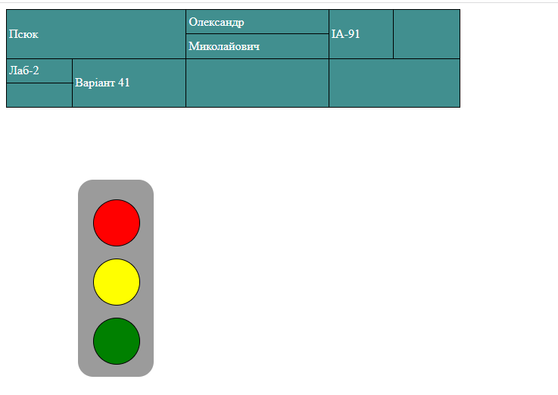

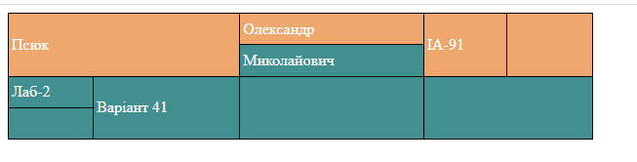

<!DOCTYPE html>

<html lang="en">

<head>

    <meta charset="UTF-8">

    <meta http-equiv="X-UA-Compatible" content="IE=edge">

    <meta name="viewport" content="width=device-width, initial-scale=1.0">

    <title>Лаб-2</title>

    <link href="style.css" rel="stylesheet" type="text/css">

</head>

<body>

    <table border="1">

        <tr colspan="2">

<td rowspan="2" colspan="4">Псюк </td>

<td colspan="2">Олександр</td>

<td rowspan="2">ІА-91</td>

<td rowspan="2">&nbsp;&nbsp;&nbsp;&nbsp;&nbsp;&nbsp;&nbsp;&nbsp;&nbsp;&nbsp;</td>

        </tr>

        <tr>

            <td > Миколайович</td>

        </tr>

        <tr>

            <td colspan="2">Лаб-2</td>

            <td colspan="2" rowspan="2"> Варіант 41</td>

            <td colspan="2" rowspan="2"> </td>

            <td colspan="2" rowspan="2"> </td>

        </tr>

        <tr>

            <td colspan="2">&nbsp;</td>

        </tr>

    </table>

    <div id="rectangle">

        <div id="red"></div>

        <div id="yel"></div>

        <div id="gre"></div>

</div>

</body>

</html>

**Завдання2.**

Створити зображення відповідно до свого варіанта: 1. – за допомогою position; 2- за допомогою transform , використовуючи тільки властивості CSS. Властивості CSS зберегти в окремому файлі style.css.

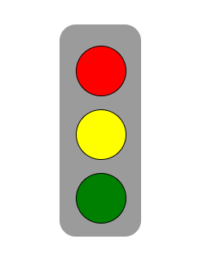

table {

    width: 600px;

    height: 130px;

    border-collapse: collapse;

    }

td  {

    padding: 3px;

    border: 1px solid #000;

    }

tr {

    background-color: #418f8f;

    color: #fff;

    }

tr:hover {

    background-color: #EEA76C ;

    }

#rectangle {

    position: relative;

    margin-top: 5%;

    margin-left: 5%;

    width: 100px;

    height: 260px;

    background: rgb(155, 155, 155);

    border-radius: 20px;

    }

#red{

    width: 60px;

    height: 60px;

    background-color: red;

    border-radius: 80px;

    position: absolute;

    border: 1px solid #000;

    left: 20%;

    top: 10%;

}

#yel{

    width: 60px;

    height: 60px;

    background-color: yellow;

    border-radius: 80px;

    position: absolute;

    border: 1px solid #000;

    top: 40%;

    left: 20%;

}

#gre{

    width: 60px;

    height: 60px;

    background-color: green;

    border-radius: 80px;

    position: absolute;

    border: 1px solid #000;

    top: 70%;

    left: 20%;

}

**Висновок**

Під час виконання даної лабораторної роботи я оволодів навичками та вміннями застосування мови гіпертекстової розмітки сайту HTML-5 та вивчив блочну верстку сайту за допомогою цієї мови. Всі завдання лабораторної роботи були успішно виконані та всі результати представлені у звіті.

Посилання на WEB-сторінку: [https://co1umb.github.io/Lab1_WEB/](https://co1umb.github.io/Lab1_WEB/%20)